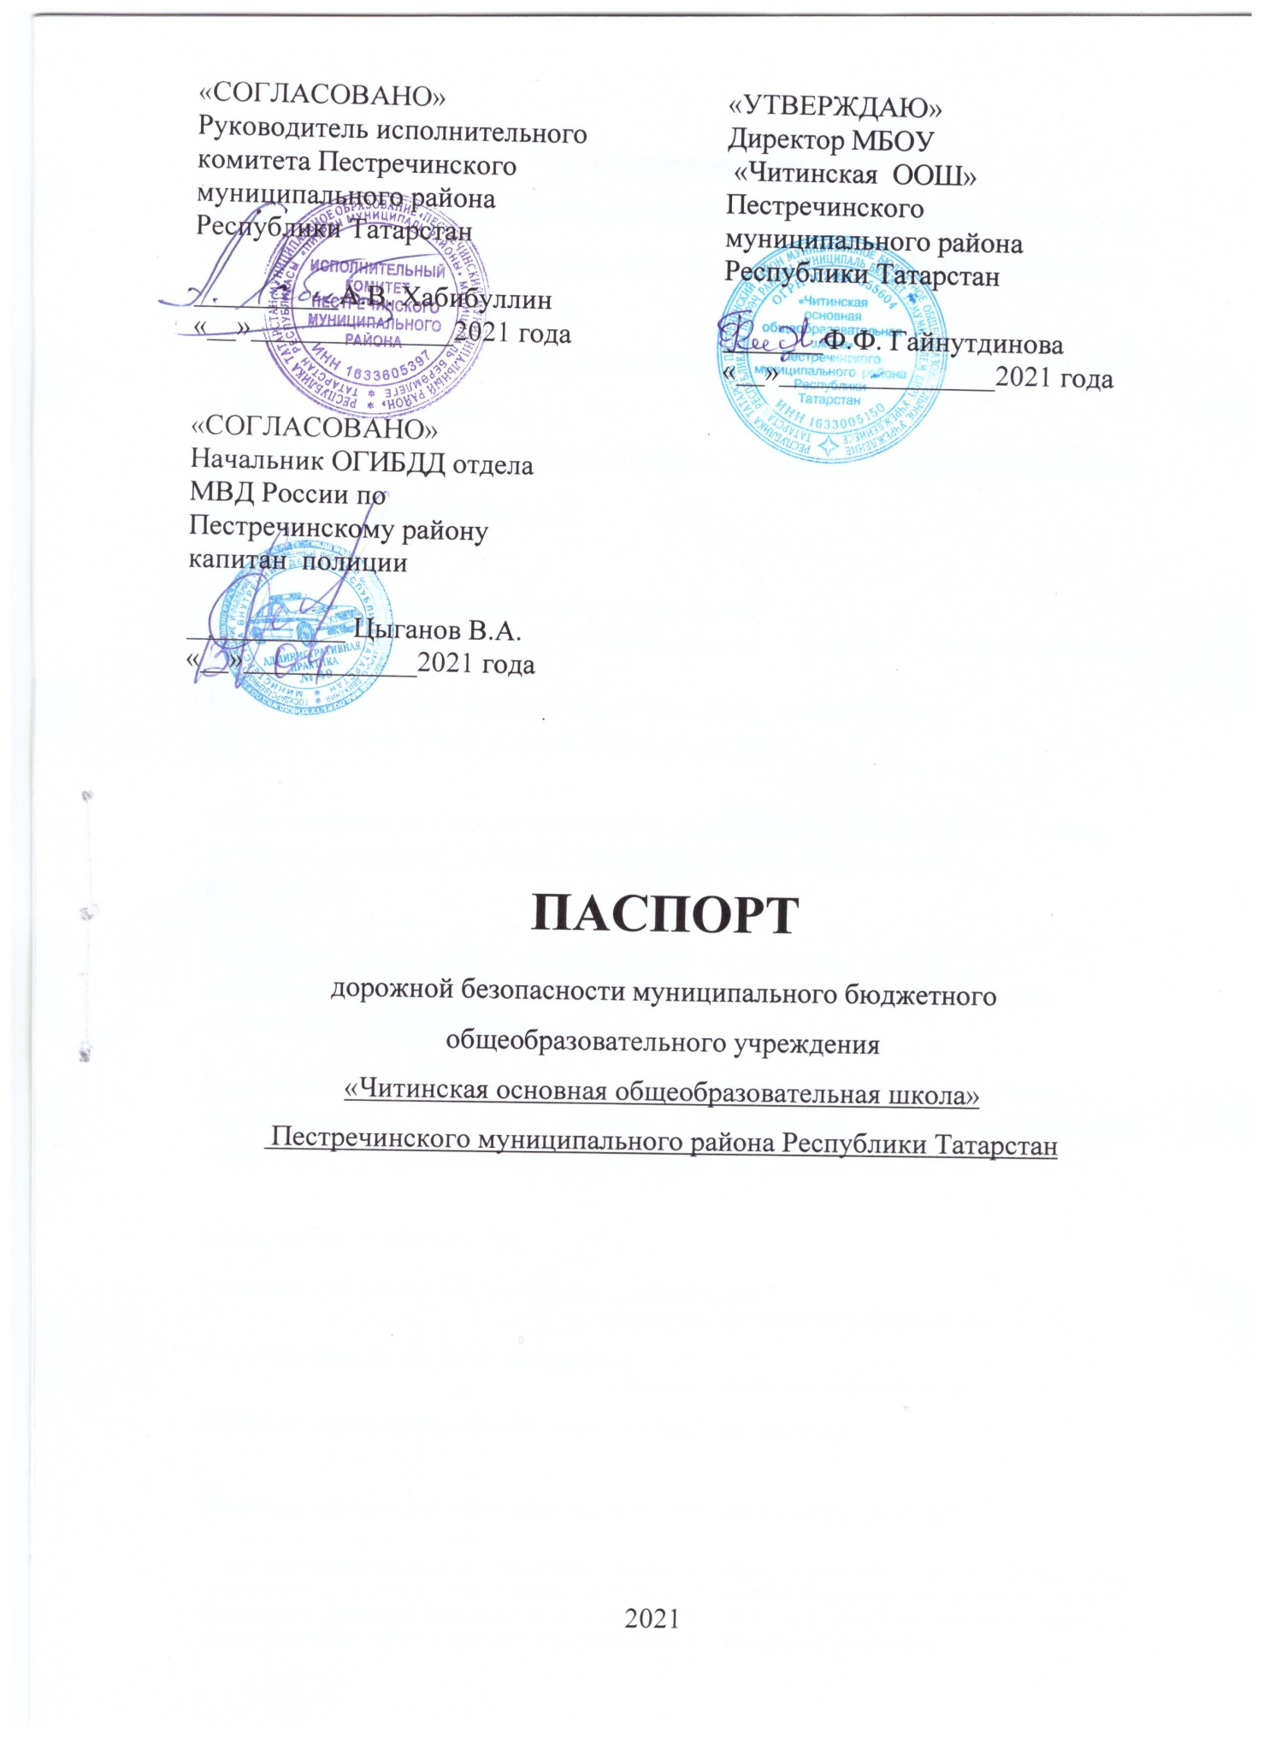

Общие сведения
муниципальное бюджетное общеобразовательное учреждение «Читинская основная общеобразовательная школа» Пестречинского муниципального района Республики Татарстан
Юридический адрес: 422792, Республика Татарстан, Пестречинский район, с.Чита, ул. Центральная, д.1
Фактический адрес: : 422792, Республика Татарстан, Пестречинский район, с. Чита , ул. Центральная, д.1

Руководитель образовательного учреждения:
Директор (руководитель) Гайнутдинова Фарида Фаттахутдиновна 89393829808
Ответственные работники за мероприятия по профилактике
детского травматизма классные руководители

Ответственные от Госавтоинспекции: начальник ОГИБДД МВД России по Пестречинскому району Цыганов Вячеслав Анатольевич 89172527033

Начальник отдела профилактики по Пестречинскому району ГБУ «Безопасность дорожного движения ТУ г. Казань» Егорова Татьяна Алексеевна 89179120880

Руководитель или ответственный работник дорожно-эксплуатационной
организации, осуществляющей содержание улично-дорожной
сети (УДС)∗ Алексеев Павел Анатольевич 8(999)759-39-89

Количество учащихся 16
Наличие уголка по БДД имеется , в коридоре
(если имеется, указать место расположения)
Наличие класса по БДД не имеется
(если имеется, указать место расположения)
Наличие автогородка (площадки) по БДД не имеется

Наличие автобуса в образовательном учреждении не имеется

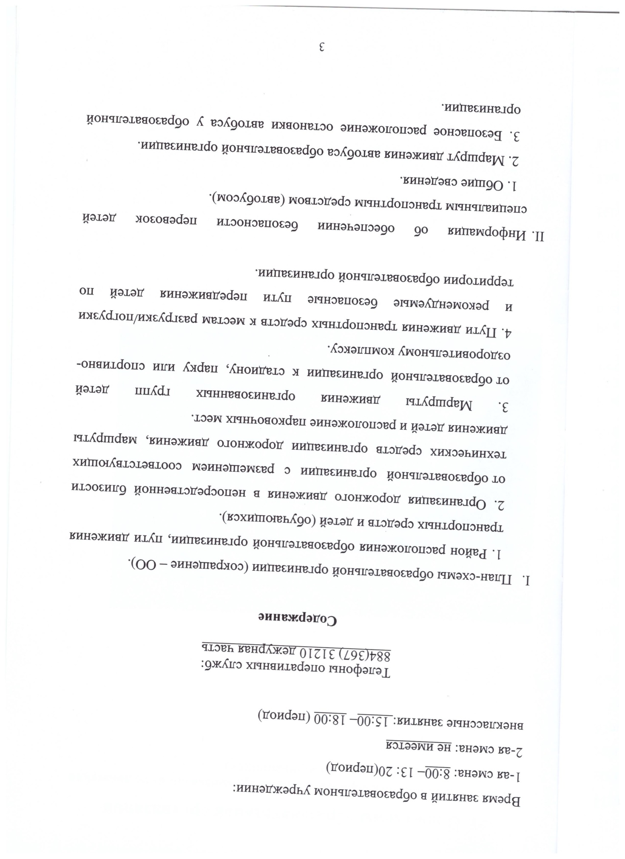
- План-схемы образовательной организации
- Район расположения образовательной организации, пути движения транспортных средств и детей (обучающихся)

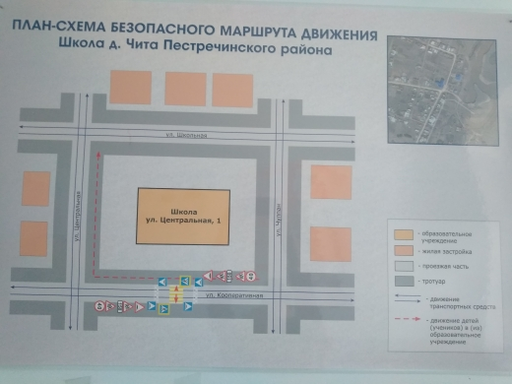

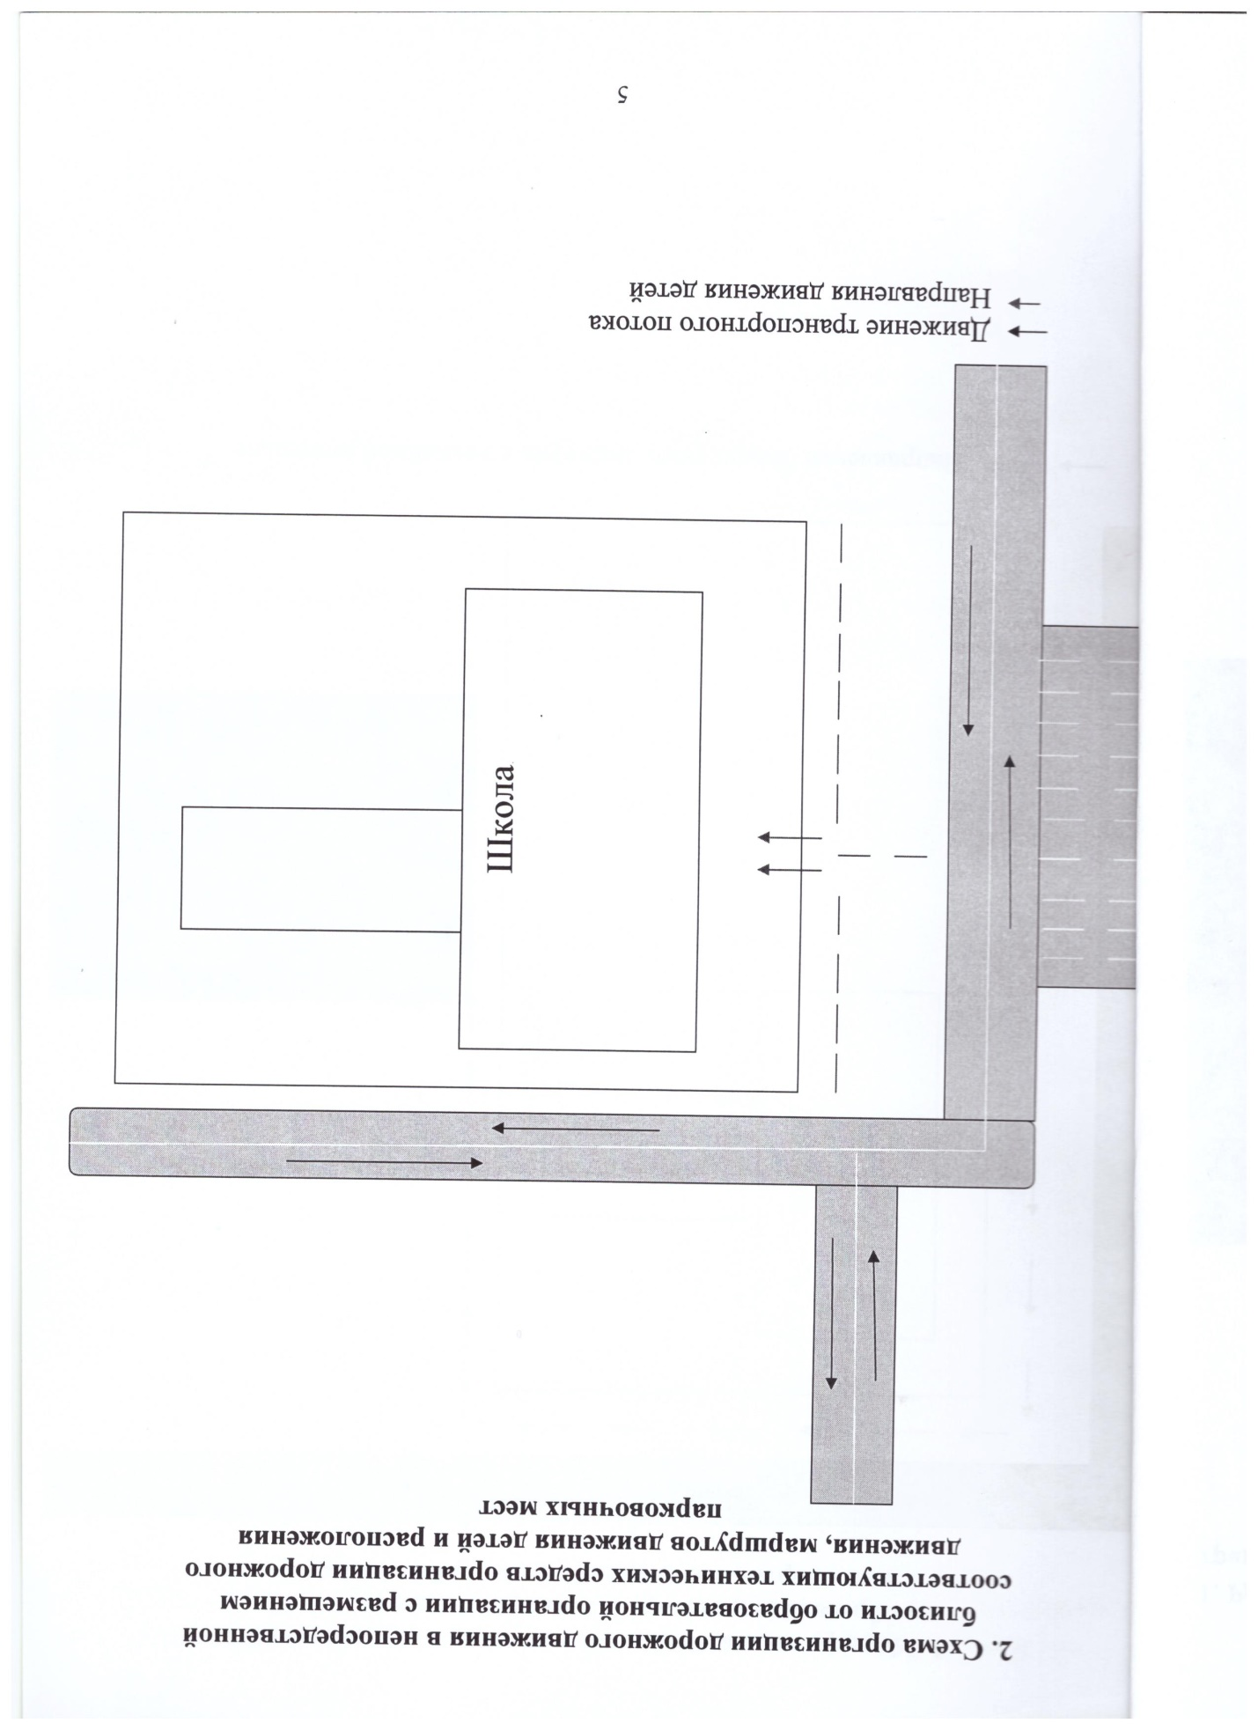

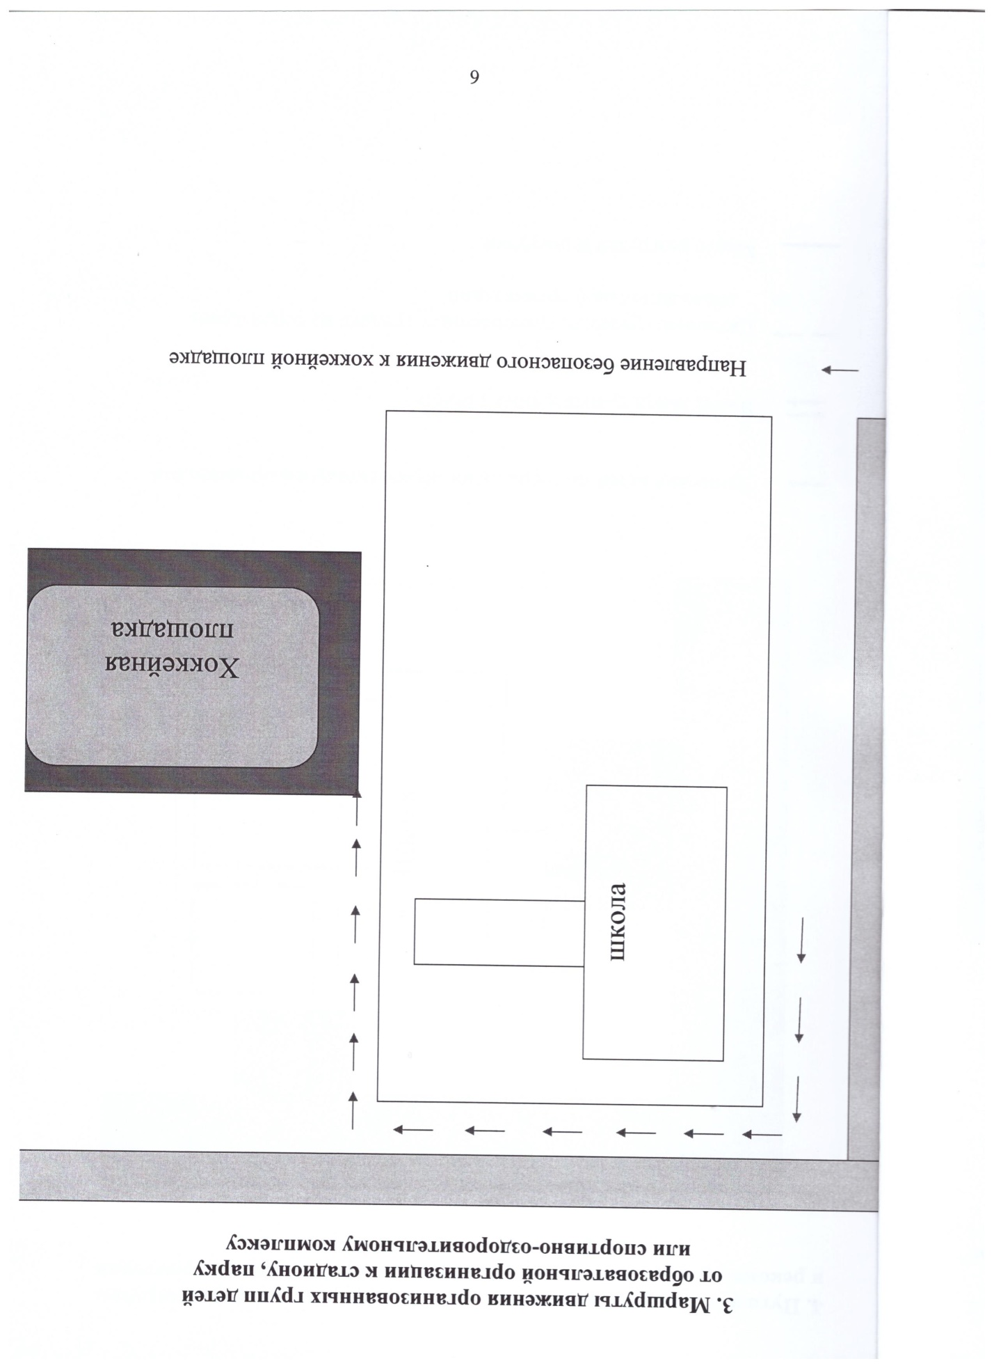

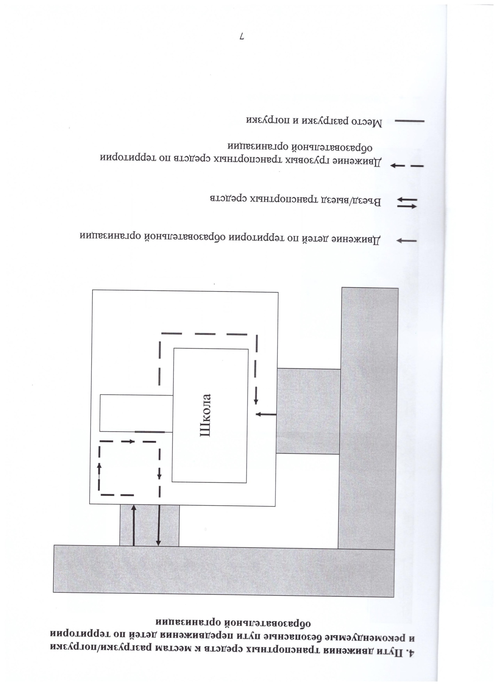

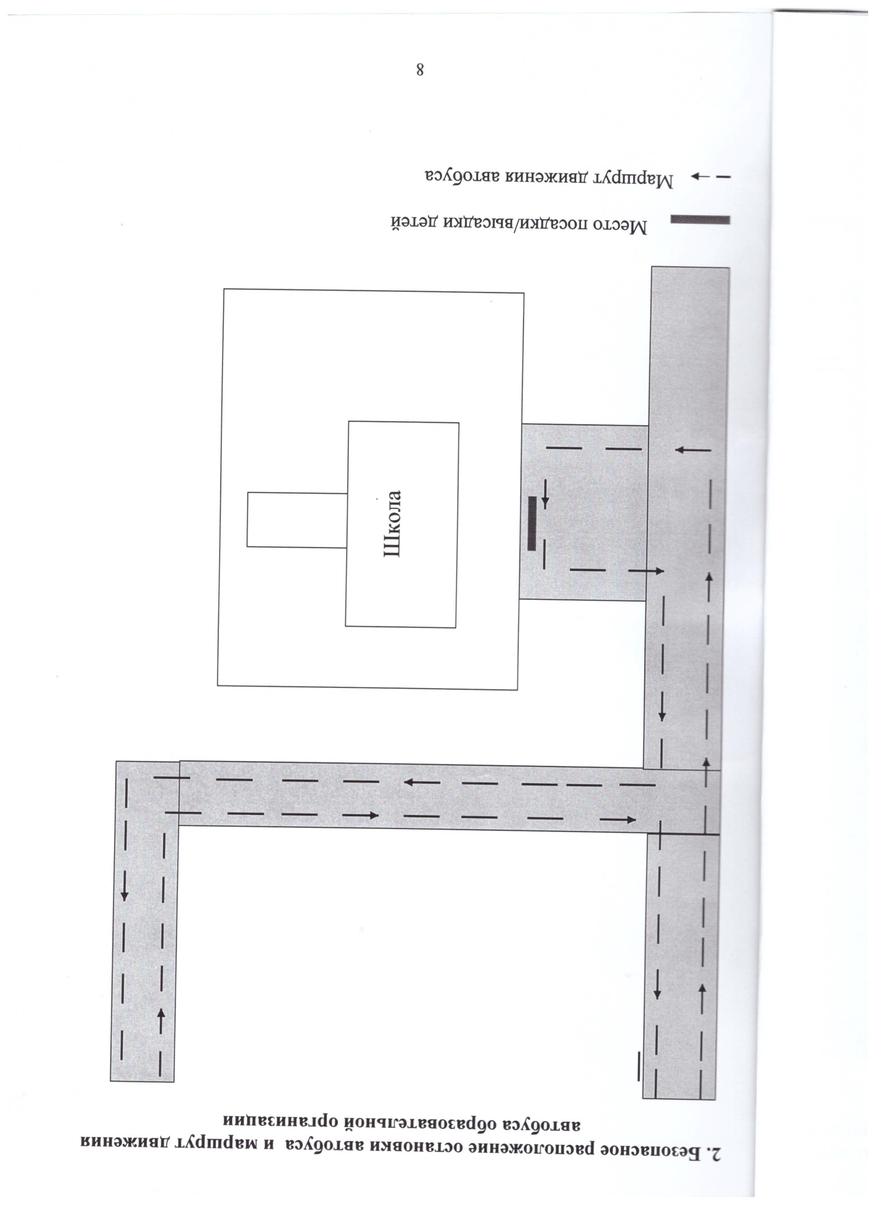

∗ Дорожно-эксплуатационные организации, осуществляющие содержание УДС и ТСОДД, несут ответственность в соответствии с законодательством Российской Федерации (Федеральный закон «О безопасности дорожного движения» от 10 декабря 1995 г. № 196-ФЗ, Кодекс Российской Федерации об административных правонарушениях, Гражданский кодекс Российской Федерации).

